RAPPORT D'OPTIMISATION POUR « LA CHOUETTE AGENCE »

Ce rapport à été rédigé à l'aide de l'outil google lighthouse afin de mettre le doigt sur les différentes erreurs commises lors développement du site « La Chouette Agence », en vue d'effectuer des améliorations immédiates ou à programmer prochainement et de montrer l'impact de celles-ci sur le référencement du site, ses performances ainsi que son accessibilité.

Général
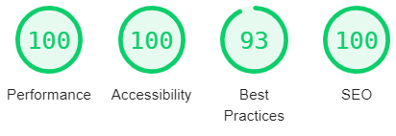
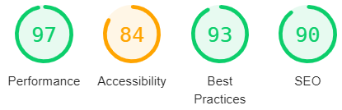Original

D'une manière générale nous pouvons nous apercevoir que les modifications apportées ont eu un réel impact sur notre site. Ses performances sont passées de 97 à 100, son accessibilité de 84 à 100 et son SEO de 90 à 100.
Nous allons maintenant voir dans le détail comment nous avons pu obtenir ces résultat et comment il peut être possible de le améliorer encore plus.

Performances
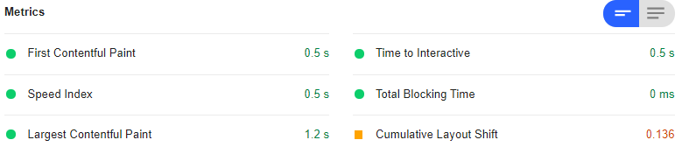Original
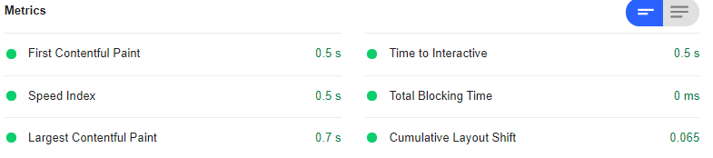Optimisé
En regardant nos performances nous voyons que notre site mettait auparavant 2,836 secondes à se charger contre 2,265s aujourd'hui. Nous avons donc gagné environ 0,5s ce qui n'est pas rien à l'échelle d'une page.

Cela est du à plusieurs choses à savoir :
- la suppression d'images inutiles telles que des citations qui pouvaient être tapées à la main ou des images de « textures telles que les lignes dans le portfolio.
- L'optimisation de nos images qui consistait en un changement de format en .jpg pour certaines qui étaient en .bmp (fichier haute résolution réservés a la photo ou au design), en une optimisation via un optimiseur d'images et en un redimensionnement adapté à leur rôle dans ce site web.
- La minification des fichier CSS ou Javascript.

Au final ces modifications nous ont permis d'alléger notre site de plusieurs Mo comme le montre ces captures ce qui n'est pas négligeable.
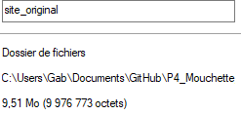
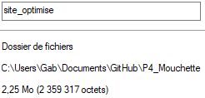
Pour aller plus loin nous aurions pu compresser nos fichier afin de gagner encore plus en rapidité.

Accessibilité
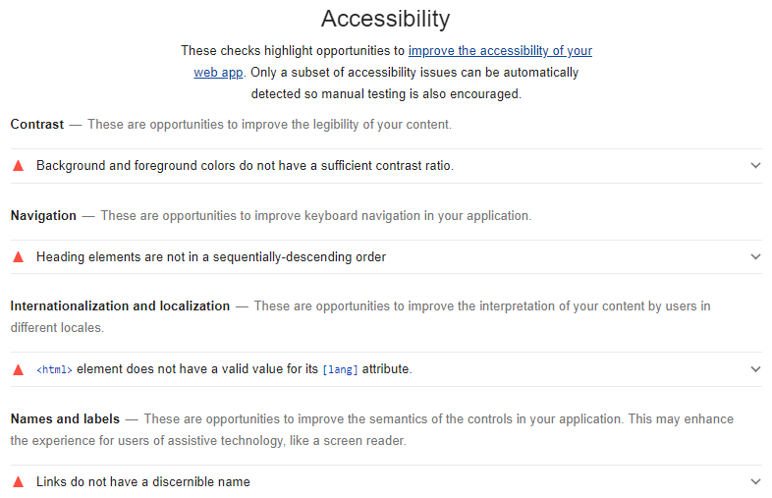Original
Nous pouvons également constater que notre accessibilité est passée d'un score de 84 à 100.
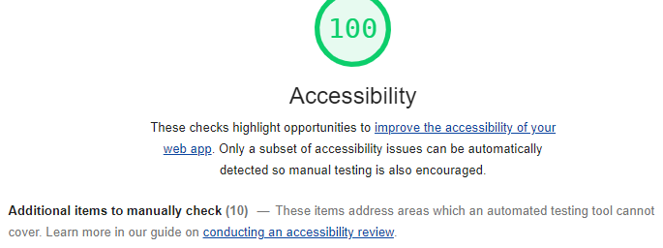Optimisé
Les mesures prises pour arriver à ce résultat sont principalement :
  - L'utilisation correcte de la balise « lang » qui sert aux lecteurs d'écran à identifier le langage et ainsi lire correctement la page.
  - La mise en place balises « alt » sur nos images ce qui permet également aux lecteurs d'écran en passant dessus de décrire l'image à une personne malvoyante.
  - La modification des la tailles et des couleurs de nos texte afin d'obtenir un contraste adéquat entre le fond et celui-ci ce qui permettra aux personnes daltoniennes ou malvoyantes de lire plus facilement. C'est aussi plus agréable pour un utilisateur lambda.
  - La suppression d'images parasites telle que les lignes de fond du portfolio et la texture « papier » présente sur deux section et ce, pour les mêmes raisons que le point précédent
  - L'ajout d'aria labels à nos liens de réseau sociaux car il permettent comme le « alt » de nos images de décrire ces éléments graphiques.
  - L'ajout de placehoders dans les champs de notre formulaire afin de guider les utilisateurs lambdas mais aussi les non voyant disposant d'un lecteur d'écran.

Pour ce qui est de la modification des couleurs cela ne pourra être que temporaire car n'étant pas graphiste je doute qu'elles soient agréables ou même invitent la clientèle à rester sur le site. Il faudra donc demander conseil pour ceci auprès de notre graphiste et je me ferai un plaisir d'effectuer les modifications.

SEO
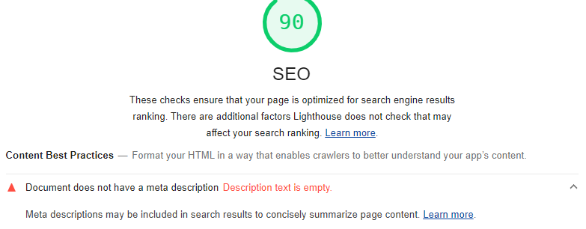Original
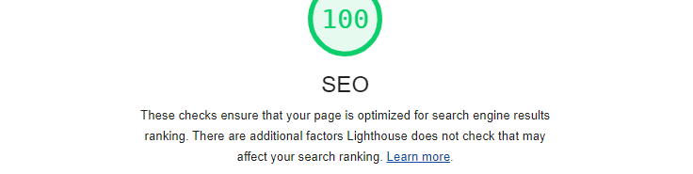optimisé
Pour ce qui est du SEO nous sommes passés de 90 à maintenant 100. Ce résultat a pu être obtenu grâce d'une part aux résultats précédents, en effet un site performant et ayant une bonne accessibilité bénéficiera d'emblée d'un meilleur SEO et d'autre part à certaines améliorations telles que :
-L'attribution d'un vrai titre à notre page en rapport avec le sujet de celle-ci.
-L'attribution également d'un nom pertinent à notre page 2 en rapport avec le contenu de celle-ci.
-Le fait de renommer notre fichier html afin que l'url soit lui aussi pertinent et en rapport avec le contenu de la page.
-La suppression de mots clés cachés dans la pages. Je rappelle que ceci s'apparente à du keyword stuffing qui est une technique de BlackHat (méchants hacker).Non seulement cela n'améliore pas le référencement mais cela peut également le pénaliser.
-L'utilisation correcte de la balise lang qui en plus de l'accessibilité améliore notre référencement. En effet si nous la renseignons correctement (en l'occurence je l'ai ici remplie avec « fr ») le googlebot nous fera par exemple plus facilement apparaître sur des résultats de recherches lancées par des français.
-La suppresion des balises « keywords »qui sont aujourd'hui obsolètes et n'ont aucune utilité.
-Le fait de renseigner l'attribut « alt »de nos images ce qui rend notre site plus crawlable.
-Le fait de renseigner également la description de notre page en utilisant des mots clés qui lui sont associés (ça c'est une bonne pratique pour insérer des mots clés).
-La suppression des liens externes trops nombreux, inutiles et quasi tous morts de notre footer.
-La suppression de notre deuxième page pour l'integrer comme section dans la première et ainsi faire de notre site un site one page. En effet elle pouvait parfaitement s'intégrer à cet endroit et son contenu ne dépassait pas les 300 mots ce qui est mauvais pour notre référencement.

Conclusion

Je conclurai donc en disant que toutes cette optimisation à porté ses fruit et notre référencement devrait s'en retrouvé grandement amélioré, cependant il y a toujours un moyen de mieux faire, optimiser toujours mieux ce site.
Voici donc pour commencer quelques exemples de modifications à prévoir à l'avenir :
-Travailler avec notre graphiste sur les couleurs de notre site
-Ajouter une Map dans notre section contact au cas ou un client désirerait passer à l'agence
-Compresser les fichiers de notre site pour gagner en vitesse
-Créer une page sur les réseaux sociaux
-Revoir le code html de notre page et le structurer à l'aide de balises sémantiques !

